Ce document d’information est conçu pour vous permettre de copier-coller diverses sections dans votre correspondance électronique avec les décideurs qui ont une influence sur le mode de transport des écoliers. Il s’agit seulement d’un guide : à vous d’utiliser les composantes qui vous concernent et qui vous aideront à faire valoir vos arguments auprès des décideurs que vous voulez rejoindre.
Qui nous sommes
(REMARQUE : cette section vous permet de présenter brièvement votre organisme aux décideurs et de fonder sa crédibilité comme ressource sur la mobilité des enfants. Veuillez limiter votre description aux renseignements pertinents.)
La présentation du concept de planification du transport scolaire (PTS) est assurée par une coalition d’organismes de toutes les régions du Canada, qui collaborent pour que davantage d’écoliers puissent se déplacer à pied ou à vélo. L’initiative Le Canada marche, de Green Communities, coordonne ces activités et le partage de connaissances. (Les organismes provinciaux voudront probablement substituer leur propre description au paragraphe suivant.) Par exemple, en Colombie-Britannique, l’organisme HASTe dirige les activités de PTS et de mobilité des enfants, et participe à de nombreux projets de recherche visant la réduction des émissions nocives près des écoles.
Enjeux
(REMARQUE : aux décideurs qui s’intéressent aux questions de transport, il est préférable de présenter avant tout des statistiques sur les transports, et à ceux qui s’intéressent aux questions de santé, des statistiques sur la santé. Si vous ajoutez davantage de données ici, faites en sorte que votre liste reste brève et pertinente.)
Chaque matin, à l’heure de pointe, une scène chaotique, imprévisible et dangereuse se déroule devant la plupart des écoles. Si davantage d’enfants se mettaient au transport actif (p. ex., marche ou vélo) pour se rendre à l’école, il y aurait à la fois une réduction de la circulation routière et une amélioration de la santé physique, mentale et environnementale.
En l’espace d’une seule génération, le pourcentage d’écoliers qui font l’aller-retour entre la maison et l’école à pied a diminué de près de 50 p. 100 (chutant 58 p. 100 à 28 p. 100). Durant la même période, l’utilisation de l’automobile a augmenté, passant de 13 p. 100 à 41 p. 100.
Jusqu’à 25 p. 100 du volume de circulation pendant l’heure de pointe matinale est attribuable aux familles qui font la navette scolaire en voiture. Celles qui habitent à une distance praticable à pied (à environ 1,6 km de l’école) pourraient, en adoptant le transport actif, réduire de beaucoup ce chiffre.
De 2012 à 2013, 31 p. 100 des enfants et des jeunes âgés de 5 à 17 ans faisaient de l’embonpoint ou étaient obèses, selon leur indice de masse corporelle. La stratégie canadienne contre l’obésité vise notamment à réduire les périodes sédentaires et à incorporer 60 minutes d’activité physique par jour.

Si neuf familles laissaient leur voiture et faisaient le trajet maison-école à pied, elles empêcheraient l’émission de 1 000 kg de dioxyde de carbone dans l’atmosphère. Les enfants sont plus vulnérables à la pollution de l’air que les adultes parce qu’ils inhalent plus d’air par kilogramme de masse corporelle. Parmi les effets nocifs de cette pollution, citons : asthme aggravé (visites plus fréquentes aux urgences), symptômes accrus de maladies respiratoires infantiles, infections persistantes, affaiblissement des poumons chez les enfants, augmentation du taux de maladies (absentéisme accru).
Arrière-plan
REMARQUE : votre première correspondance avec un décideur peut ne pas exiger le degré de détail du modèle qui suit. N’oubliez pas que le temps que vous accorde un décideur est précieux—faites en sorte que votre première correspondance soit brève et accrochante. Si vous n’obtenez aucun résultat, vous pouvez toujours donner suite en présentant un document d’information plus long, y compris des fiches d’information.
Au Canada, le programme Écoliers actifs et en sécurité (EAS) contribue, depuis 1996, à alléger les préoccupations des parents concernant l’aller-retour entre la maison et l’école. En 2007, l’initiative Le Canada marche, de Green Communities, a commencé à étudier les moyens de produire des changements plus durables dans la culture du transport scolaire à l’aide du programme EAS. [Nom de votre organisme] collabore depuis [date] à divers projets liés à la mobilité des enfants avec l’équipe de l’initiative Le Canada marche.
Le concept de planification du transport scolaire (PTS) a été mis au point pour créer des liens entre l’ensemble des outils EAS et les principes de gestion de la demande de transport. Au cours des essais pilotes des trois dernières années, nous avons cerné un ensemble de meilleures pratiques. Le processus de PTS qui en a résulté réunit des chefs communautaires, des fonctionnaires et d’autres parties intéressées, et permet ainsi de combiner les améliorations de l’infrastructure, l’application des règlements et les campagnes pour favoriser un recours accru au transport scolaire actif à long terme.
Selon les résultats d’une étude sur le PTS menée en 2014-2015 pour le compte du ministère ontarien de l’Éducation, le programme PTS s’avère une intervention rentable.
Avec une mise en œuvre et une coordination efficaces, la PTS peut produire des changements positifs dans les habitudes de transport scolaire, et, au bout du compte, peut apporter des bienfaits importants pour l’économie, l’environnement et l’activité physique. D’après les données sur les changements de mode de transport et les coûts détaillés recueillis par les animateurs de PTS, les résultats combinés de 13 écoles révèlent un indice de rentabilité de 2,4 après un an de mise en œuvre. Selon les projections, le programme affichera un indice de 4,5 après trois ans, et de 6,3 après cinq ans. Pour une explication détaillée de ces résultats positifs et des arguments en faveur d’une mise en œuvre du programme à l’échelle du district par les animateurs de PTS, en vue d’instaurer la planification du transport scolaire dans l’ensemble des écoles, consulter www.saferoutestoschool.ca/fr/recherche.

Ce processus, très souple, est optimal lorsqu’un animateur de PTS coordonne les collectes de données de l’école et facilite la participation des principales parties intéressées municipales à l’élaboration de mesures pratiques qui favoriseront un recours accru au transport actif parmi les écoliers. De ces groupes de travail intersectoriels naissent des liens puissants, qui, en plus de faciliter la planification du transport scolaire, sont avantageux pour la collectivité sur de nombreux plans.
Chaque école participante élabore son plan de transport scolaire, qui réunit des mesures pratiques et vise à sensibiliser les résidents de la collectivité en mettant en commun les ressources communautaires, de manière efficace. Le processus de PTS comprend cinq phases, qui se déroulent selon un calendrier recommandé (quoique souple) :
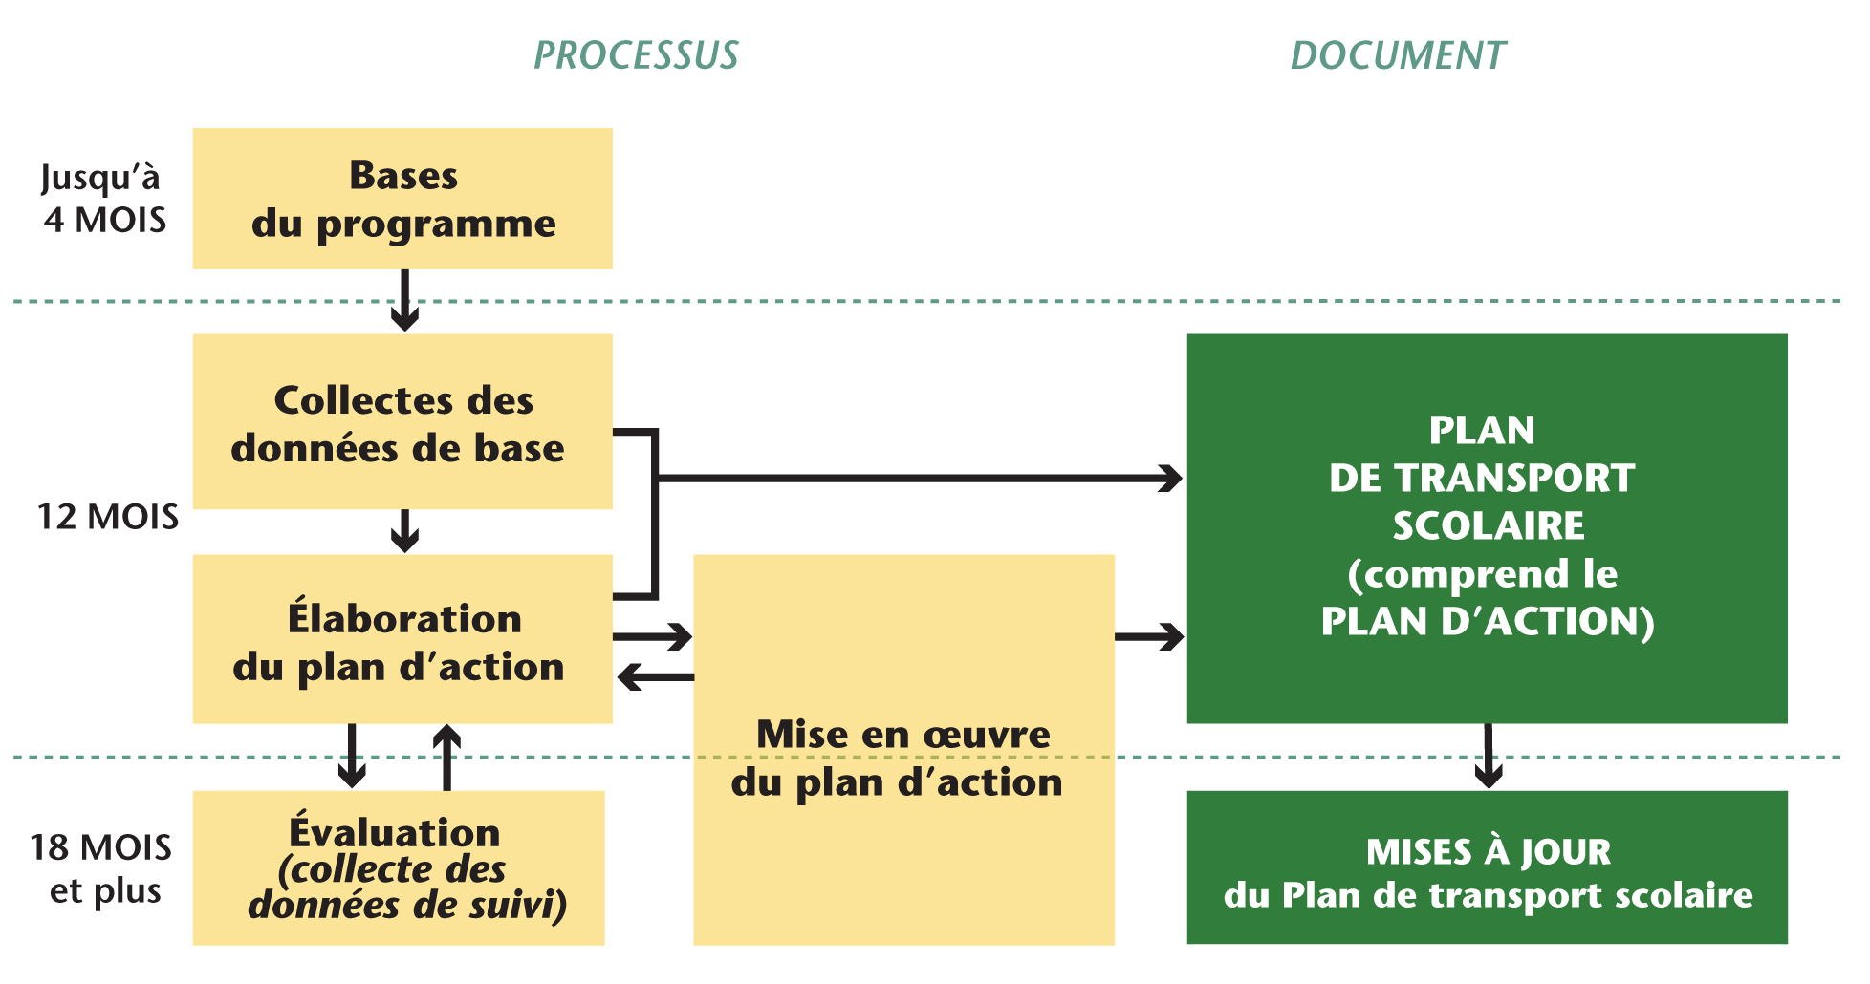

Principes de planification du transport scolaire
Des collectivités conçues pour les enfants
Les collectivités axées sur les enfants sont facilement navigables pour tous. Ainsi, les Lignes directrices en matière de planification du territoire et des transports favorable aux enfants et aux adolescents servent de guide aux comités municipaux de PTS qui sont à la recherche de solutions fondées sur les principes de gestion de la demande de transport pour éliminer les obstacles à l’adoption du transport actif, et qui veulent aménager des espaces urbains conviviaux pour les enfants.
Un volume de circulation élevé et de mauvais passages pour piétons, on le sait, réduisent considérablement les chances que les enfants aillent à l’école à pied ou à vélo. Il est donc possible

d’inciter davantage d’élèves à utiliser le transport actif en favorisant l’aménagement, aux abords des écoles, d’un milieu bâti dont les éléments appuient le transport actif (mesures d’apaisement de la circulation, passages sécuritaires pour piétons, etc.).
Les 19 lignes directrices appuient deux grands objectifs :
- Réduire le nombre de trajets automobiles des enfants et des jeunes
- Réduire le volume de la circulation routière près des enfants et des jeunes
Il existe une version provinciale intégrale des Lignes directrices pour la plupart des provinces et territoires. Consulter : www.kidsonthemove.ca.
Collectivités heureuses
Nous assistons à la naissance d’une remise en question, à l’échelle planétaire, de l’équivalence entre gain financier et réussite sociale. En juillet 2011, les Nations-Unies ont adopté à l’unanimité une résolution sur le bonheur qui doit permettre de mesurer les progrès d’un pays selon certains indicateurs du bonheur, et non pas selon l’échelle standard du PIB (produit intérieur brut).
Nous savons pertinemment qu’il est possible d’aménager des espaces qui favorisent le bien-être personnel, communautaire et planétaire, qu’une collectivité axée sur la marche est une collectivité heureuse, et que toute collectivité heureuse est forcément plus saine. Pour de plus amples renseignements sur les liens entre le potentiel piétonnier et le bonheur, consulter : http://www.saferoutestoschool.ca/fr/recherche#.
Situation actuelle
L’équipe Le Canada marche a mis à jour une trousse pouvant servir de guide aux collectivités tout au long du processus de planification du transport scolaire. Le Canada marche publie également un bulletin et anime des webinaires pour permettre le partage intersectoriel des nouvelles connaissances et des meilleures pratiques à l’échelle nationale.
Dans notre collectivité, (…) [décrivez sa situation ici]
Options
Il y a de nombreuses façons dont vous pouvez explorer et appuyer les principes de planification du transport scolaire :
- [La demande que vous adressez au décideur devrait figurer ici, en tête de cette liste—mais assurez-vous de la formuler en termes généraux, pour que le décideur puisse en appuyer les principes, quitte à y revenir pour accéder plus tard à votre demande précise.]
- Invitez [nom de votre organisme] à vous présenter, à vous et à vos collègues, le concept de planification du transport scolaire.

- Signez et avalisez la charte des enfants et des jeunes Canadiens sur le transport actif.
- Formez ou dirigez un comité de planification du transport scolaire dans votre collectivité, ou devenez membre d’un tel comité.
- Réexaminez toute politique ayant un impact sur le choix de mode de transport des écoliers.
- Affectez des fonds aux améliorations de l’infrastructure ou embauchez un animateur pour diriger le processus de planification du transport scolaire dans votre collectivité.
Coordonnées
[Insérez ici vos coordonnées et l’adresse URL de votre site Internet]

La mobilité, la santé et le bonheur des enfants : modèle canadien de planification du transport scolaire – résumé des résultats nationaux 2012. Consulté en ligne le 18 juin 2012 : http://www.saferoutestoschool.ca/downloads/Executive%20Summary-CLASP%20Results-May%202012.pdf.
La mobilité, la santé et le bonheur des enfants : modèle canadien de planification du transport scolaire – résumé des résultats nationaux 2012. Consulté en ligne le 18 juin 2012 : http://www.saferoutestoschool.ca/downloads/Executive%20Summary-CLASP%20Results-May%202012.pdf.
What percentage of morning traffic congestion is caused by children being driven to school? Consulté en ligne le 18 juin 2012 : http://www.saferoutesinfo.org/program-tools/what-percentage-morning-traffic-congestion-caused-children-being-driven-school.
Statistique Canada. Enquête canadienne sur les mesures de la santé : données sur les ménages et les mesures physiques, 2012 à 2013 http://www.statcan.gc.ca/daily-quotidien/141029/dq141029c-fra.htm.
Source : http://www.saferoutestoschool.ca/about.

